Medjkane Ines
Questions devoir 3
1. Lorsque l’on assigne une nouvelle valeur à la constance pi , il y a un message d’erreur qui s’affiche car la valeur de pi est égal à 3,14 normalement et le logiciel sait que cette valeur est de 3,14.
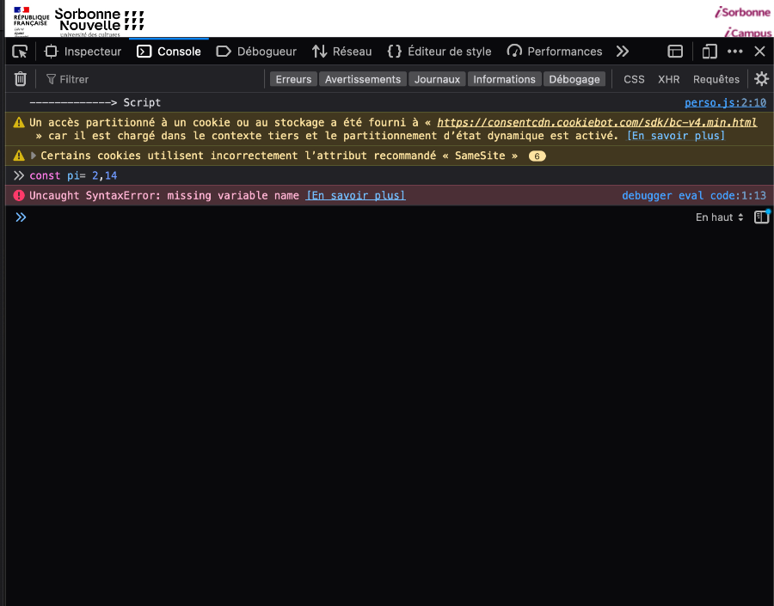

2. Il n’y a pas le même type de valeurs , les variables : var , let et const sont des variables de bases alors que la dernière elle à été automatiquement associé à la mention « Number ».
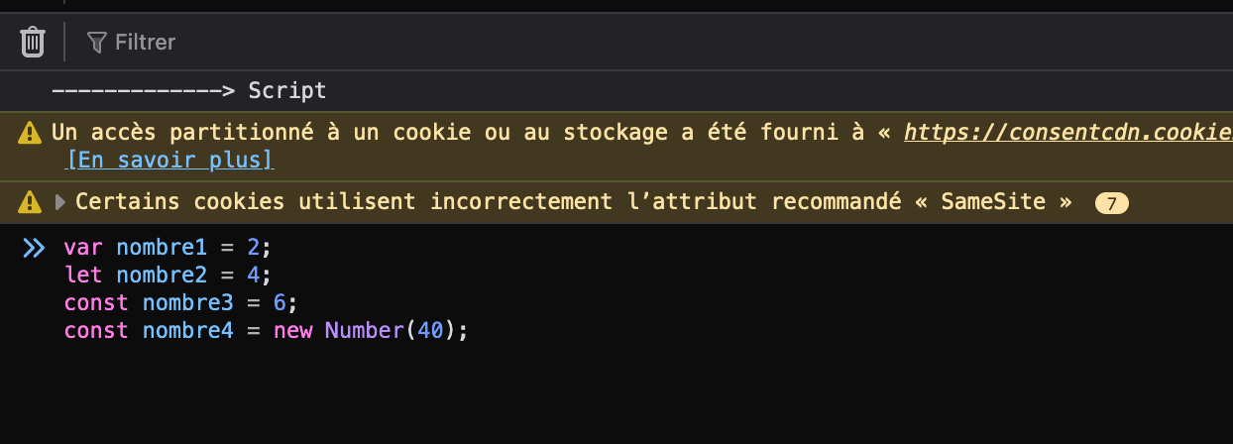
3.
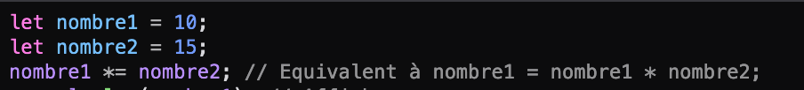
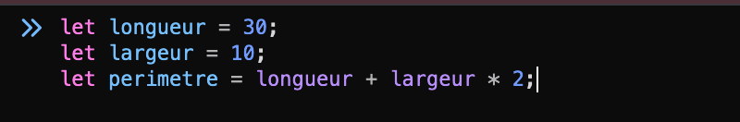
4.

